正方體的旋轉對稱

學習階段 | ： | 3
學習範疇 | ： | 度量、圖形與空間範疇
學習單位 | ： | 續立體圖形
基本能力 | ： | KS3-MS8-2  由正方體，寫出其旋轉對稱軸的名稱
簡介：
教師派發「正方體的旋轉對稱」工作紙。
學生利用檔案 “Rot-Cube.pps” 去完成工作紙。
(需先安裝Cabri 3D Ver 2.1.2或以上版本，可於網上下載試用版。)
在活動中，學生拖曳旋轉軸到不同的位置，然後旋轉正方體，以探究在該位置的旋轉對稱。
學生再以右鍵拖曳，用以下的角度去觀察正方體，然後向學生展示旋轉對稱：

老師請學生將他們的發現總結在工作紙結尾部份。

: 旋轉軸

學習單位：續立體圖形 – 正方體的旋轉對稱

正方體的旋轉對稱

題一
開啟 “Rot-Cube.pps”檔案，可看到以下畫面：
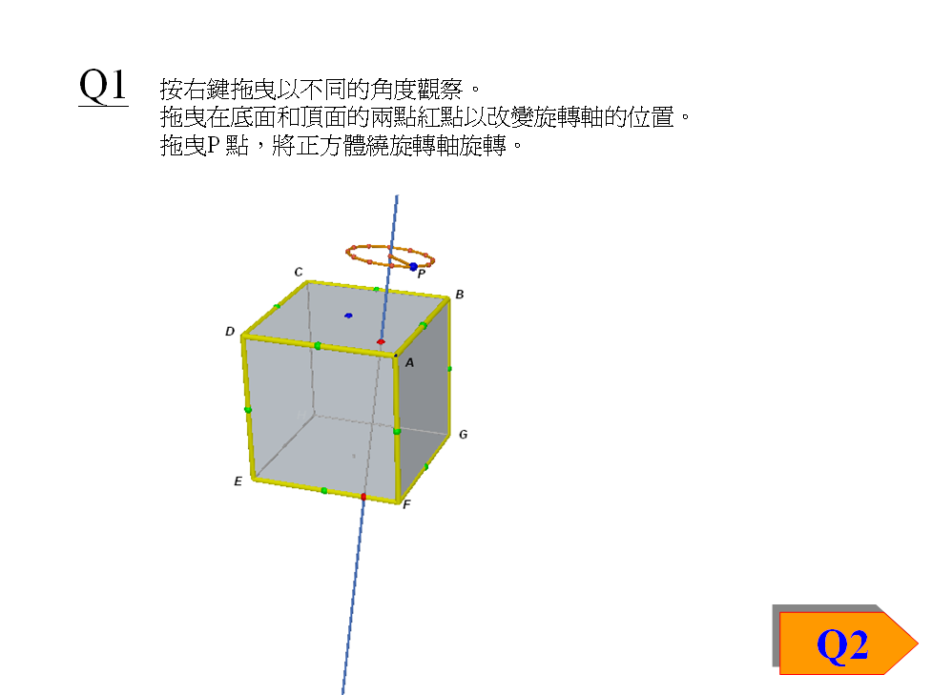
圖中顯示一個正方體ABCDEFGH及一條穿過正方體的直線。拖曳在圓形上的P點可將正方體繞着直線旋轉。這條直線稱為旋轉軸。
拖曳在頂面ABCD及底面的EFGH 的紅點，可改變旋轉軸的位置。按右鍵拖曳以不同的角度觀察。
圖1
將在頂面的紅點拖到A的位置，底面的紅點拖到F的位置，如圖1所示。
拖曳P點，將正方體繞着旋轉軸旋轉一周。觀察旋轉的過程。黃色框顯示正方體的原本位置。
(a) 在正方體返回原位之前，它是否和原來的正方體重疊？
是 □ 否 □
如果一個立體圖形在旋轉一周的過程中與原來的立體重疊多於一次（包括返回原位的一次重疊），則該立體使具有旋轉對稱性質，而旋轉軸則稱為旋轉對稱軸。重疊的次數稱為旋轉對稱的重數或折數。

(b) 圖中的藍點是所在面的中心點。將在頂面的紅點拖到藍點的位置
將在底面的紅點拖到一個適當的位置，令到旋轉軸變成一條旋轉對稱軸。在圖2中畫中這條旋轉對稱軸。
旋轉對稱的重數是 。

(c) 將紅點拖到A點的位置。
將在底面的紅點拖到一個適當的位置，令到旋轉軸變成一條旋轉對稱軸。在圖2中畫中這條旋轉對稱軸。
旋轉對稱的重數是 。
(d) 將紅點拖到在AD的綠點的位置，這綠點是AD的中點。
將在底面的紅點拖到一個適當的位置，令到旋轉軸變成一條旋轉對稱軸。在圖2中畫中這條旋轉對稱軸。
旋轉對稱的重數是 。

圖2

(e) 觀察圖2的旋轉對稱軸。
三條旋轉對稱軸是否相交於一點？ 是 □ 否 □
這點是否正方體的中心點？ 是 □ 否 □
如果一條旋轉軸不穿過這一點，它會否是一條旋轉對稱軸？
是 □ 否 □

題二
點擊「Q2」鍵，可看到以下畫面：
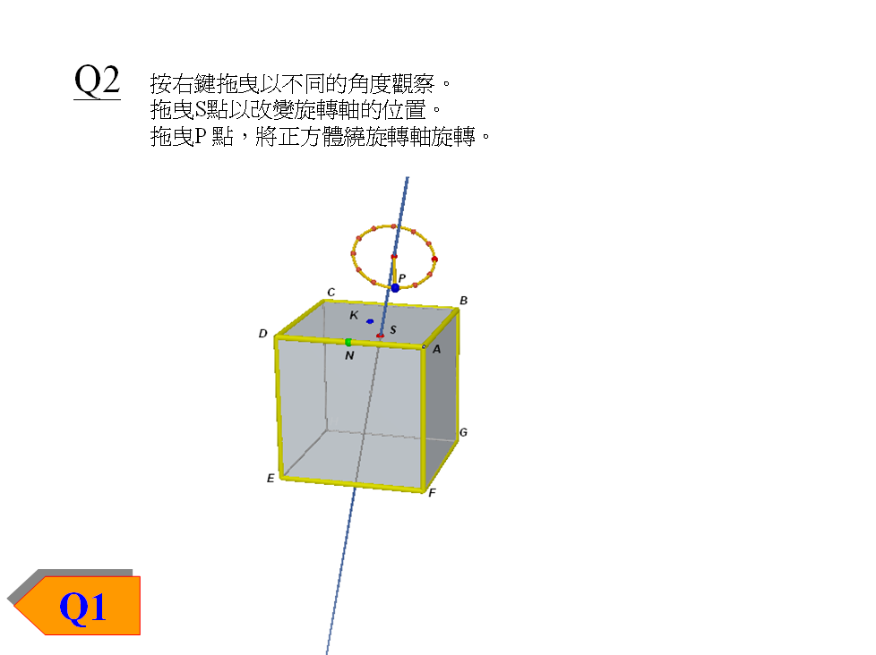
圖中，藍點K是面ABCD的中心點，綠點N是稜AD的中點。
拖曳S點，可將旋轉軸拖拉到K、N及A之間的任何一個位置，而旋轉軸必定穿過正方體的中心點。
按右鍵拖曳以不同的角度觀察。
如圖所示，將S點拖曳到K、N及A以外任何一點的位置。拖曳P點，將正方體繞着旋轉軸旋轉一周。
(a) 旋轉軸是否一條旋轉對稱軸？ 是 □ 否 □
(b) 如果一條旋轉軸穿過正方體的中心點，這條旋轉軸會否一定是旋轉對稱軸？
是 □ 否 □

(c) 將S拖曳到K點。
(i) 按着右鍵，儘量將圖拖曳到一個角度，令到旋轉軸幾乎變成一點，如圖所示。將正方體繞着旋轉軸旋轉一周。
想像你以一個令旋轉軸完全地變為一點的角度去觀察正方體。
在以下的空位畫出以這個角度觀察到的正方體，並以「×」標示旋轉軸。不需要畫出控制旋轉的圓形。

這條旋轉對稱軸的重數是多少？ 答：
(ii) 在圖3(a)中，畫出所有這個旋轉對稱重數的旋轉對稱軸。
(1) 你畫了多少條旋轉對稱軸？ 答：
(2) 寫出這些旋轉對稱軸的名稱。

(d) 將S拖曳到A點。
(i) 按着右鍵，儘量將圖拖曳到一個角度，令到旋轉軸幾乎變成一點。將正方體繞着旋轉軸旋轉一周。
想像你以一個令旋轉軸完全地變為一點的角度去觀察正方體。在以下的空位畫出以這個角度觀察到的正方體，並以「×」標示旋轉軸。不需要畫出控制旋轉的圓形。

這條旋轉對稱軸的重數是多少？ 答：
(ii) 在圖3(b)中，畫出所有這個旋轉對稱重數的旋轉對稱軸。
(1) 你畫了多少條旋轉對稱軸？ 答：
(2) 寫出這些旋轉對稱軸的名稱。

(e) 將S拖曳到N點。
(i) 按着右鍵，儘量將圖拖曳到一個角度，令到旋轉軸幾乎變成一點。將正方體繞着旋轉軸旋轉一周。
想像你以一個令旋轉軸完全地變為一點的角度去觀察正方體。在以下的空位畫出以這個角度觀察到的正方體，並以「×」標示旋轉軸。不需要畫出控制旋轉的圓形。

這條旋轉對稱軸的重數是多少？ 答：
(ii) 在圖3(c)中，畫出所有這個旋轉對稱重數的旋轉對稱軸。
(1) 你畫了多少條旋轉對稱軸？ 答：
(2) 寫出這些旋轉對稱軸的名稱。

圖3(a) 圖3(b) 圖3(c)

(f) 在下表總結(c)、(d)及(e)的結果。
旋轉對稱重數 | 旋轉對稱軸的數目
總數:

完
學習單位：續立體圖形 – 正方體的旋轉對稱

正方體的旋轉對稱 – 新版 (答案)

題一
開啟 “Rot-Cube.pps”檔案，可看到以下畫面：
圖中顯示一個正方體ABCDEFGH及一條穿過正方體的直線。拖曳在圓形上的P點可將正方體繞着直線旋轉。這條直線稱為旋轉軸。
拖曳在頂面ABCD及底面的EFGH 的紅點，可改變旋轉軸的位置。按右鍵拖曳以不同的角度觀察。
圖1
將在頂面的紅點拖到A的位置，底面的紅點拖到F的位置，如圖1所示。
拖曳P點，將正方體繞着旋轉軸旋轉一周。觀察旋轉的過程。黃色框顯示正方體的原本位置。
(a) 在正方體返回原位之前，它是否和原來的正方體重疊？
是 □ 否 ☑
如果一個立體圖形在旋轉一周的過程中與原來的立體重疊多於一次（包括返回原位的一次重疊），則該立體使具有旋轉對稱性質，而旋轉軸則稱為旋轉對稱軸。重疊的次數稱為旋轉對稱的重數或折數。

(b) 圖中的藍點是所在面的中心點。將在頂面的紅點拖到藍點的位置
將在底面的紅點拖到一個適當的位置，令到旋轉軸變成一條旋轉對稱軸。在圖2中畫中這條旋轉對稱軸。
旋轉對稱的重數是 4 。

(c) 將紅點拖到A點的位置。
將在底面的紅點拖到一個適當的位置，令到旋轉軸變成一條旋轉對稱軸。在圖2中畫中這條旋轉對稱軸。
旋轉對稱的重數是 3 。
(d) 將紅點拖到在AD的綠點的位置，這綠點是AD的中點。
將在底面的紅點拖到一個適當的位置，令到旋轉軸變成一條旋轉對稱軸。在圖2中畫中這條旋轉對稱軸。
旋轉對稱的重數是 2 。

圖2

(e) 觀察圖2的旋轉對稱軸。
三條旋轉對稱軸是否相交於一點？ 是 ☑ 否 □
這點是否正方體的中心點？ 是 ☑ 否 □
如果一條旋轉軸不穿過這一點，它會否是一條旋轉對稱軸？
是 □ 否 ☑

題二
點擊「Q2」鍵，可看到以下畫面：
圖中，藍點K是面ABCD的中心點，綠點N是稜AD的中點。
拖曳S點，可將旋轉軸拖拉到K、N及A之間的任何一個位置，而旋轉軸必定穿過正方體的中心點。
按右鍵拖曳以不同的角度觀察。
如圖所示，將S點拖曳到K、N及A以外任何一點的位置。拖曳P點，將正方體繞着旋轉軸旋轉一周。
(a) 旋轉軸是否一條旋轉對稱軸？ 是 □ 否☑
(b) 如果一條旋轉軸穿過正方體的中心點，這條旋轉軸會否一定是旋轉對稱軸？
是 □ 否 ☑

(c) 將S拖曳到K點。
(i) 按着右鍵，儘量將圖拖曳到一個角度，令到旋轉軸幾乎變成一點，如圖所示。將正方體繞着旋轉軸旋轉一周。
想像你以一個令旋轉軸完全地變為一點的角度去觀察正方體。
在以下的空位畫出以這個角度觀察到的正方體，並以「×」標示旋轉軸。不需要畫出控制旋轉的圓形。
這條旋轉對稱軸的重數是多少？ 答： 4
(ii) 在圖3(a)中，畫出所有這個旋轉對稱重數的旋轉對稱軸。
(1) 你畫了多少條旋轉對稱軸？ 答： 3
(2) 寫出這些旋轉對稱軸的名稱。
II’, JJ’, KK’

(d) 將S拖曳到A點。
(i) 按着右鍵，儘量將圖拖曳到一個角度，令到旋轉軸幾乎變成一點。將正方體繞着旋轉軸旋轉一周。
想像你以一個令旋轉軸完全地變為一點的角度去觀察正方體。在以下的空位畫出以這個角度觀察到的正方體，並以「×」標示旋轉軸。不需要畫出控制旋轉的圓形。
這條旋轉對稱軸的重數是多少？ 答： 3
(ii) 在圖3(b)中，畫出所有這個旋轉對稱重數的旋轉對稱軸。
(1) 你畫了多少條旋轉對稱軸？ 答： 4
(2) 寫出這些旋轉對稱軸的名稱。
AH, BE, CF, DG

(e) 將S拖曳到N點。
(i) 按着右鍵，儘量將圖拖曳到一個角度，令到旋轉軸幾乎變成一點。將正方體繞着旋轉軸旋轉一周。
想像你以一個令旋轉軸完全地變為一點的角度去觀察正方體。在以下的空位畫出以這個角度觀察到的正方體，並以「×」標示旋轉軸。不需要畫出控制旋轉的圓形。
這條旋轉對稱軸的重數是多少？ 答： 2
(ii) 在圖3(c)中，畫出所有這個旋轉對稱重數的旋轉對稱軸。
(1) 你畫了多少條旋轉對稱軸？ 答： 6
(2) 寫出這些旋轉對稱軸的名稱。
LX, MY, NZ, OW, QT, RV

圖3(a) 圖3(b) 圖3(c)

(f) 在下表總結(c)、(d)及(e)的結果。
旋轉對稱重數 | 旋轉對稱軸的數目
4 | 3
2 | 6
3 | 4
總數: | 13

完

